**Практическая работа №4 (Mulimedia Logic)**

**Шаг 1.**

Создаём сумматор по модулю 2:

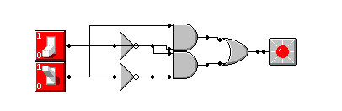

**Шаг 2.**

Делаем таблицу истинности из сумматора по модулю 2:

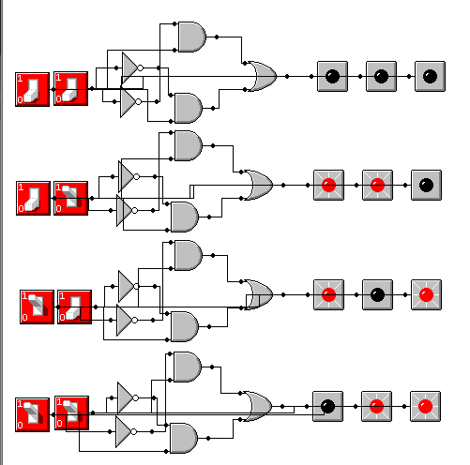

**Шаг 3.**

Создаём полусумматор:

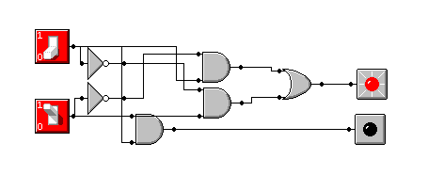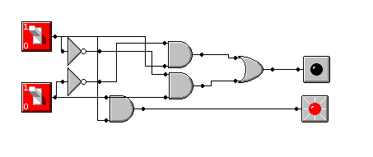

Шаг 4.

Создаём однозарядный сумматор:

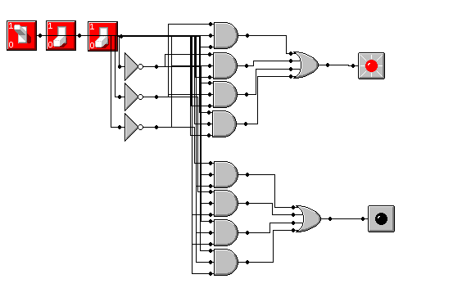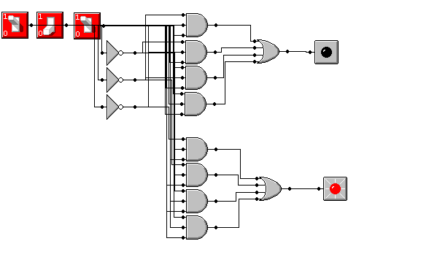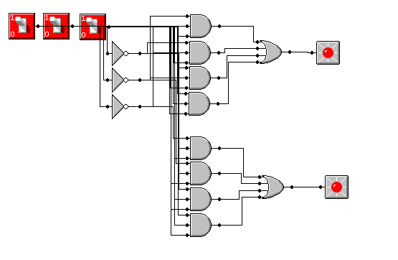

Шаг 5.

Создаём параллельный регистр:

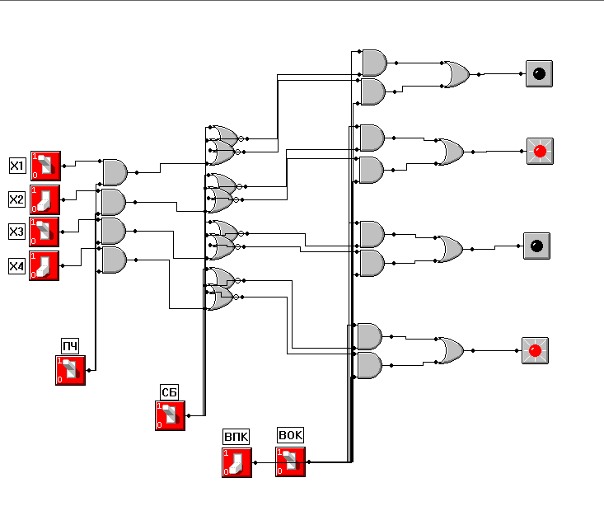

Шаг 6.

Создаём параллельный регистр с D-тригером:

